

Caracterización de condiciones sanitarias de establecimientos

**Breve descripción:**

En este componente formativo se tratarán los temas respecto a las condiciones sanitarias en los establecimientos, plasmando así toda la información relevante para este proceso.

**Noviembre 2023**

Tabla de contenido

Introducción 1

1. Inspección de condiciones sanitarias 3

1.1. Conceptos y tipos 3

1.2. Tipos de medidas sanitarias 5

1.3. Protocolos y procedimientos 5

1.4. Tipos de establecimientos para inspección 7

1.5. Autoridades sanitarias 9

2. Trazabilidad de manejo de residuos sólidos 13

2.1. Conceptos 14

2.2. Características y tipos 15

2.3. Métodos de clasificación, disposición y aprovechamiento 16

2.4. Normatividad ambiental 18

3. Valoración y recolección de información de condiciones sanitarias 22

3.1. Procedimiento de valoración de puntajes de riesgo 22

3.2. Características de validación de documentos 24

4. Reporte concepto sanitario 27

4.1. Tipos de leyes de salud pública enfocadas en riesgo sanitario 27

4.2. Características de protocolos de manejo del riesgo 28

4.3. Tipos de procedimiento de intervención sanitaria 29

4.4. Características de manuales y guías de inspección sanitaria 31

Síntesis 34

Material complementario 35

Glosario 36

Referencias bibliográficas 37

Créditos 39

Introducción

Se verá a continuación, a través de este video, la introducción al componente sobre la caracterización de condiciones sanitarias de establecimientos y sus condiciones sanitarias:

1. Caracterización de condiciones sanitarias de establecimientos

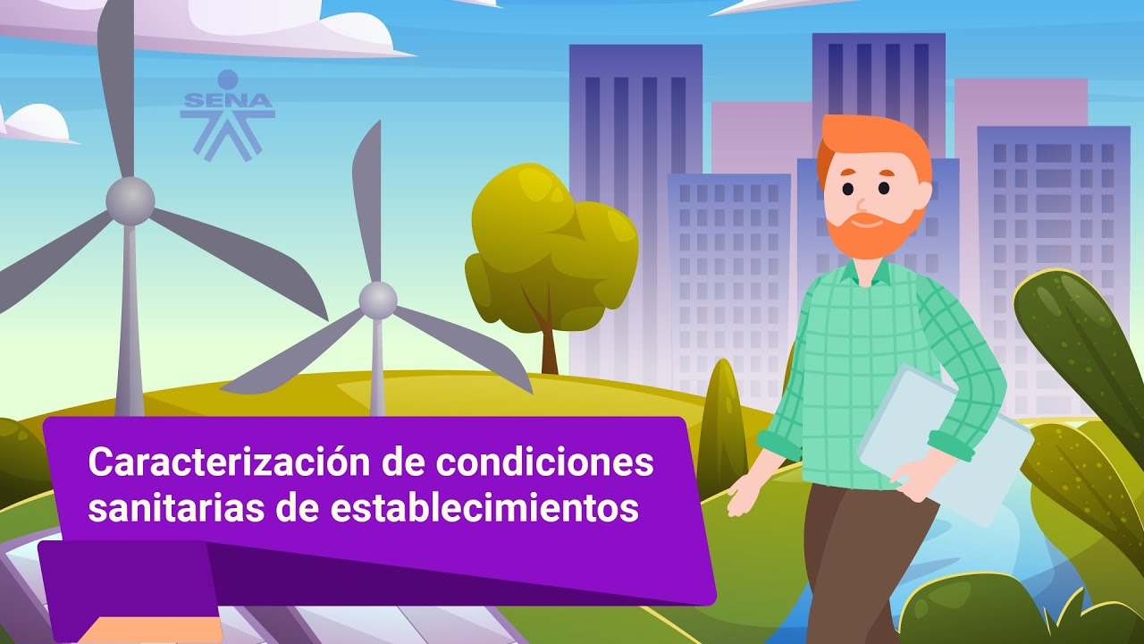

[**Enlace de reproducción del video**](https://www.youtube.com/watch?v=4dEg06Z2gIQ)

|  |
| --- |
| **Síntesis del video: Video 1. Caracterización de condiciones sanitarias de establecimientos** |
| El objetivo de este componente formativo es que el aprendiz adquiera conocimientos sobre diversos aspectos relacionados con las condiciones sanitarias en establecimientos. Estos conocimientos abarcan características, métodos, leyes y procedimientos relevantes en este contexto. Según lo estipulado en la **Resolución 2674 de 2013**, el concepto sanitario emitido después de la inspección, vigilancia y control de un establecimiento puede ser favorable o desfavorable, dependiendo de la situación encontrada.  Además, es fundamental comprender los diferentes tipos de conceptos sanitarios, que son:   * **Favorable:** cumple plenamente las condiciones sanitarias. * **Favorable con requerimientos:** favorable, pero con recomendaciones que no pongan en riesgo la salud pública. * **Desfavorable:** requiere cumplir recomendaciones; de lo contrario, se aplican medidas sanitarias.   El desconocimiento de este proceso puede generar riesgos para la salud y el ambiente. En casos graves, se pueden imponer medidas sanitarias y sanciones según la **Ley 9 de 1979**.  La gestión de la prevención desempeña un papel fundamental en la mejora de la salud ambiental y la protección de los establecimientos y consumidores. Esto implica la implementación de medidas de control sanitario que permitan administrar y supervisar el funcionamiento óptimo de los establecimientos para garantizar la salud pública. |

# Inspección de condiciones sanitarias

La importancia de que se emita el concepto sanitario es de vital importancia para las empresas dedicadas a fabricar, procesar, preparar, envasar, almacenar, transportar, distribuir, comercializar, importar o exportar alimentos o materias primas para alimentos, donde gracias a este se prevé posibles riesgos higiénico-sanitarios de los consumidores y trabajadores; además, se puede mejorar la cadena de producción y de igual manera se fortalece la imagen empresarial.

## Conceptos y tipos

La verificación técnica de las condiciones sanitarias y de salubridad de los establecimientos comerciales de acuerdo con la normatividad vigente, deben necesariamente contar con el concepto sanitario; para ello, se debe tener en cuenta lo siguiente:

* **Concepto sanitario:** Es “el concepto emitido por la autoridad sanitaria una vez realizada la inspección, vigilancia y control al establecimiento donde se fabriquen, procesen, preparen, envasen, almacenen, transporten, distribuyan, comercialicen, importen o exporten alimentos o sus materias primas” (Ministerio de Salud y Protección Social, 2013). Gracias a esto, se ayuda a mitigar el riesgo de contaminación o algún posible riesgo sanitario.
* **Limpieza:** es vital para cada establecimiento, ya que es “la remoción, generalmente realizada con agua y detergente, de la materia orgánica e inorgánica visible” (Ministerio de la Protección Social, 2006), contribuyendo a una cultura de limpieza la cual nos permite mitigar la diferente carga bacteriana visible.
* **Descontaminación:** es un “proceso físico o químico mediante el cual los objetos contaminados se dejan seguros para ser manipulados por el personal, al bajar la carga microbiana” (Ministerio de la Protección Social, 2006), por lo cual nos indica que este proceso de limpieza es de vital importancia, ya que ayuda a controlar cualquier tipo de contaminación que se pueda presentar.
* **Desinfección:** donde nos dice que “es el proceso físico o químico por medio del cual se logra eliminar los microorganismos de formas vegetativas en objetos inanimados, sin que se asegure la eliminación de esporas bacterianas. Por esto los objetos y herramientas a desinfectar, se les debe evaluar previamente el nivel de desinfección que requieren para lograr la destrucción de los microorganismos que contaminan los elementos” (Ministerio de la Protección Social, 2006).
* **Inspección:** es un significado importante debido a que “consiste en la atribución que tienen la Superintendencia Nacional de Salud, el Invima, los servicios seccionales, distritales y locales de salud, para verificar, solicitar, confirmar y analizar de manera ocasional, y en la forma, detalles y términos que las normas determinen, información sobre el estado higiénico-sanitario de las personas, establecimientos, edificaciones y, en general, todos los entes que de conformidad con la ley y sus reglamentos son susceptibles de ser inspeccionados por estas” (Secretaría Distrital de Salud de Bogotá, 2016).

## Tipos de medidas sanitarias

Existe un sistema de medidas sanitarias que trata sobre las reglas básicas de cómo los alimentos y salud de los animales no generan algún tipo de daño. Cada país establece las normas por las cuales se van a regir, pero se debe tener en cuenta que estas normas deben ir fundamentadas por principios científicos y que sean aplicadas solo cuando exista algún riesgo para la salud y la vida de los consumidores. El acuerdo que se implementó debe llevar la siguiente información:

1. Cubrir todas las actividades de la cadena agroalimentaria: “De la granja y el mar a la mesa”.
2. Soportarse en el enfoque de análisis de riesgo.
3. La admisibilidad de los productos exige no solo el cumplimiento de requisitos en los productos, sino también la calidad y credibilidad de los sistemas nacionales MSF del país exportador.
4. La ampliación y fortalecimiento de los sistemas de vigilancia y control.
5. Mayor importancia de los sistemas preventivos, como las BPA (Buenas Prácticas Agrícolas), el Sistema HACCP (Análisis de peligros y puntos de control crítico) y la trazabilidad.
6. La mayor exigencia de una base científica para la determinación de MSF.

7. El fortalecimiento y desarrollo de las instituciones sanitarias (MinSalud, 2013).

## Protocolos y procedimientos

Cuando se desea solicitar el concepto sanitario para un establecimiento se deben seguir los siguientes protocolos y procedimientos:

1. **Información de las secretarías de salud:** acceder a información que cada secretaría de salud del municipio o subred de la secretaría distrital de salud, tiene en su página web o por atención telefónica.
2. **Documentos requeridos:** reunir los documentos requeridos por cada entidad territorial para realizar el trámite.
3. **Solicitud del concepto sanitario:** radicar la solicitud de visita frente a la secretaría de salud de forma escrita.
4. **Esperar la visita y recibir la visita del funcionario:** el funcionario revisará que se cumpla con las normas higiénico-sanitarias vigentes. Deberá estar debidamente identificado y se acercará al establecimiento registrado en la carta de solicitud.
5. **Recibir el resultado de la visita de concepto sanitario:** el funcionario dará una conclusión y se notificará por medio escrito o digital.

También se deben tener en cuenta estos procedimientos sanitarios:

**Figura 1.** Procedimientos sanitarios

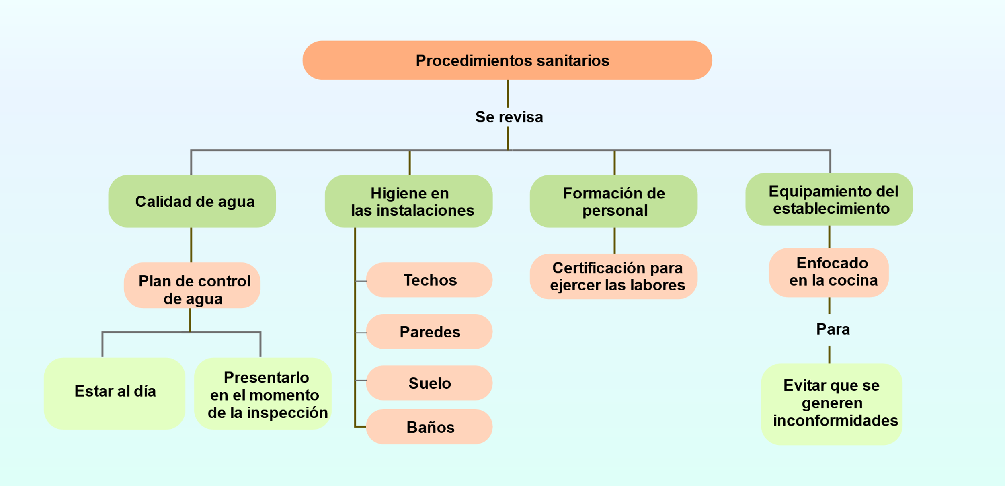

**Procedimientos sanitarios**

Se revisa

**Calidad de agua**

* Plan de control de agua
* Estar al día.
* Presentarlo en el momento de la inspección.

**Higiene en las instalaciones**

* Techos.
* Paredes.
* Suelo.
* Baños.

**Formación de personal**

* Certificación para ejercer las labores.

**Equipamiento del establecimiento**

* Enfocado en la cocina

Para

* Evitar que se generen inconformidades

## Tipos de establecimientos para inspección

Los diferentes tipos de establecimientos, donde se realiza la fabricación, procesamiento, preparación, envase, almacenamiento, transporte, distribución y comercialización de alimentos, deben realizarse la respectiva inspección por medio de la autoridad sanitaria requerida, esto para generar una mayor orientación respecto a cada actividad que se ejecuta.

Algunos de los establecimientos que deben regirse a la norma sanitaria son:

* Restaurantes.
* Tiendas de comestibles.
* Tiendas de conveniencia.
* Bares.
* Cafeterías.
* Cafés.
* Heladerías.
* Cocinas de “catering”.
* Organizaciones privadas al servicio del público.

Según el Invima, existen diferentes tipos de actividades a las cuales se le deben realizar el respectivo control sanitario y se relacionan de la siguiente manera:

**Tabla 1.** Tipos de actividades y su control sanitario.

| **Actividad** | **Autoridad competente** | |
| --- | --- | --- |
| **Invima** | **Entidad territorial de salud** |
| Fabricación | X |  |
| Preparación |  | X |
| Ensamble de refrigerios o menús |  | X |
| Almacenamiento |  | X |
| Distribución |  | X |
| Expendio o comercialización |  | X |
| Vehículos transportadores de alimentos |  | X |

Nota. Tomada del Instituto de Vigilancia de Medicamentos y Alimentos- Invima.

Realizar la inscripción en el Invima es muy sencillo, solo debe ingresar a la página web de la institución www.invima.gov.co y seguir el paso a paso, también los establecimientos que deban realizar el proceso ante la Entidad Territorial de Salud (ETS) deben, primero, revisar en qué categoría se encuentra el municipio en el que están ubicados y después se adelantará la visita de la ETS dependiendo si es departamental o municipal.

## Autoridades sanitarias

En continuidad con el anterior punto, la autoridad sanitaria es la encargada de realizar la inspección dependiendo el establecimiento y las actividades que allí ejerza; a continuación, se verán las entidades y qué tipos de establecimientos aplican.

**Figura 2.** Entidades sanitarias.

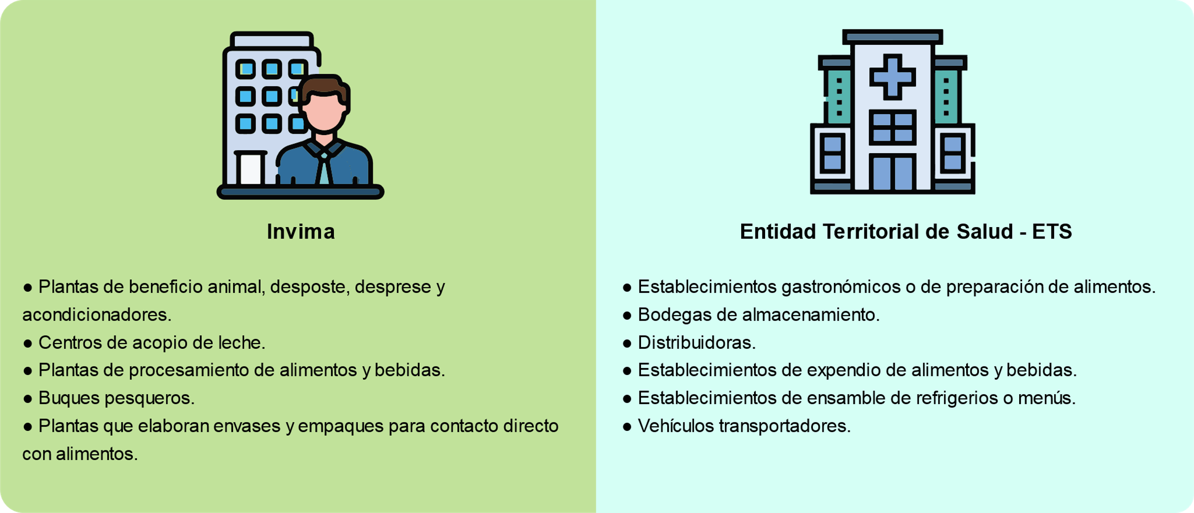

**Invima**

* Plantas de beneficio animal, desposte, desprese y acondicionadores.
* Centros de acopio de leche.
* Plantas de procesamiento de alimentos y bebidas.
* Buques pesqueros.
* Plantas que elaboran envases y empaques para contacto directo con alimentos.

**Entidad Territorial de Salud-ETS**

* Establecimientos gastronómicos o de preparación de alimentos.
* Bodegas de almacenamiento
* Distribuidoras.
* Establecimientos de expendio de alimentos y bebidas.
* Establecimientos de ensamble de refrigerios o menús.
* Vehículos transportadores.

Dependiendo la ubicación del establecimiento, la Entidad Territorial de Salud (ETS) de manera particular inspeccionará el mismo como se muestra a continuación:

**Figura 3.** Estructura de control de ETS.

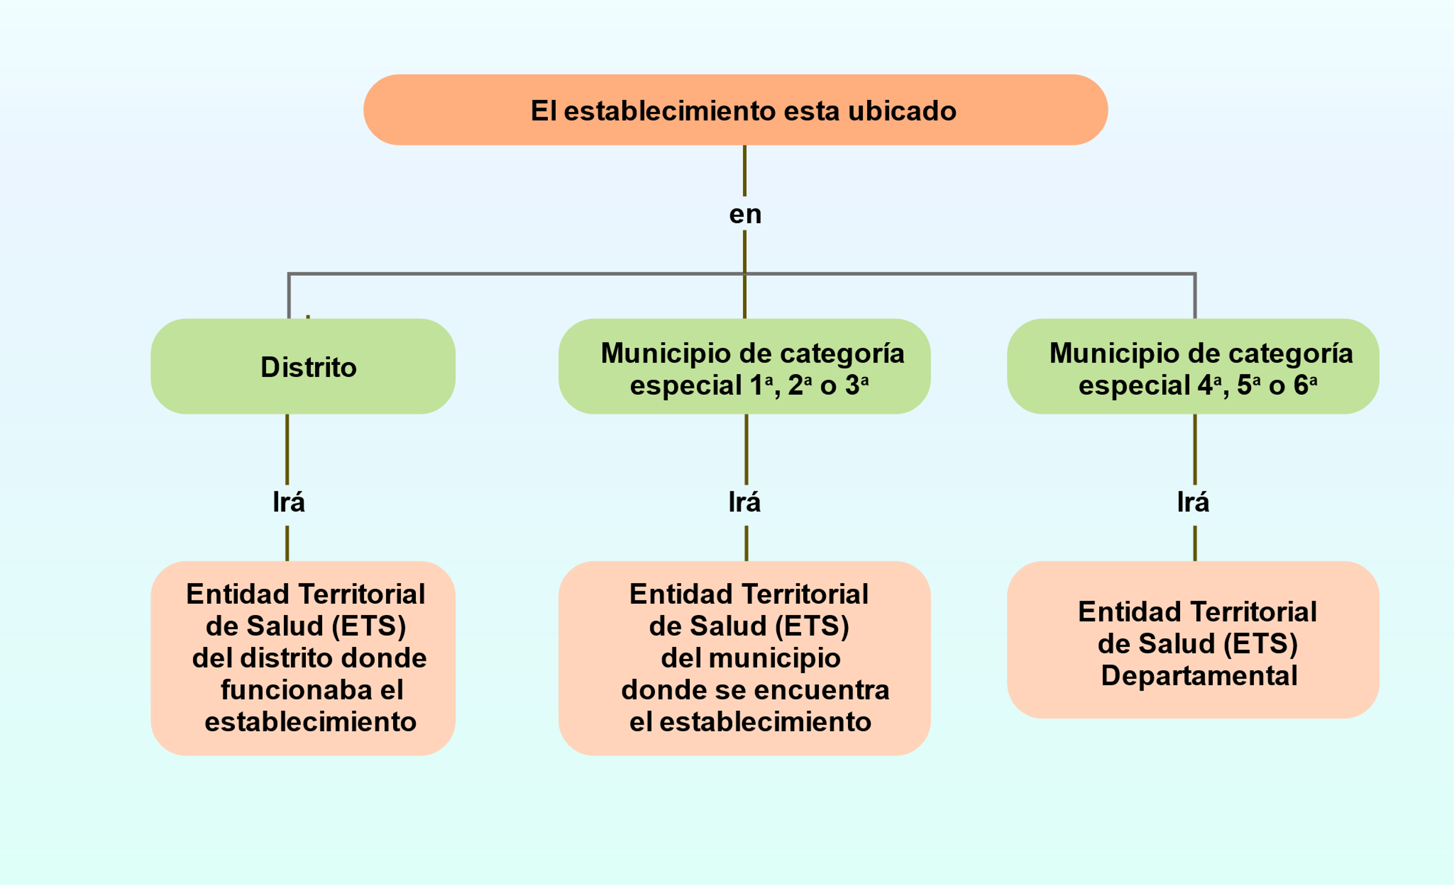

**El establecimiento está ubicado**

en

**Distrito**

Irá

* Entidad Territorial de Salud (ETS) del distrito donde funcionaba el establecimiento.

**Municipio de categoría especial 1ª, 2 ª 0 3 ª**

Irá

* Entidad Territorial de Salud (ETS) del municipio donde se encuentra el establecimiento.

**Municipio de categoría especial 4 ª, 5ª, 06ª**

Irá

* Entidad Territorial de Salud (ETS) Departamental

La autoridad sanitaria es un conjunto de instituciones oficiales encargadas de direccionar el sistema de salud y está compuesta por tres niveles:

**Figura 4.** Niveles de autoridades sanitarias.

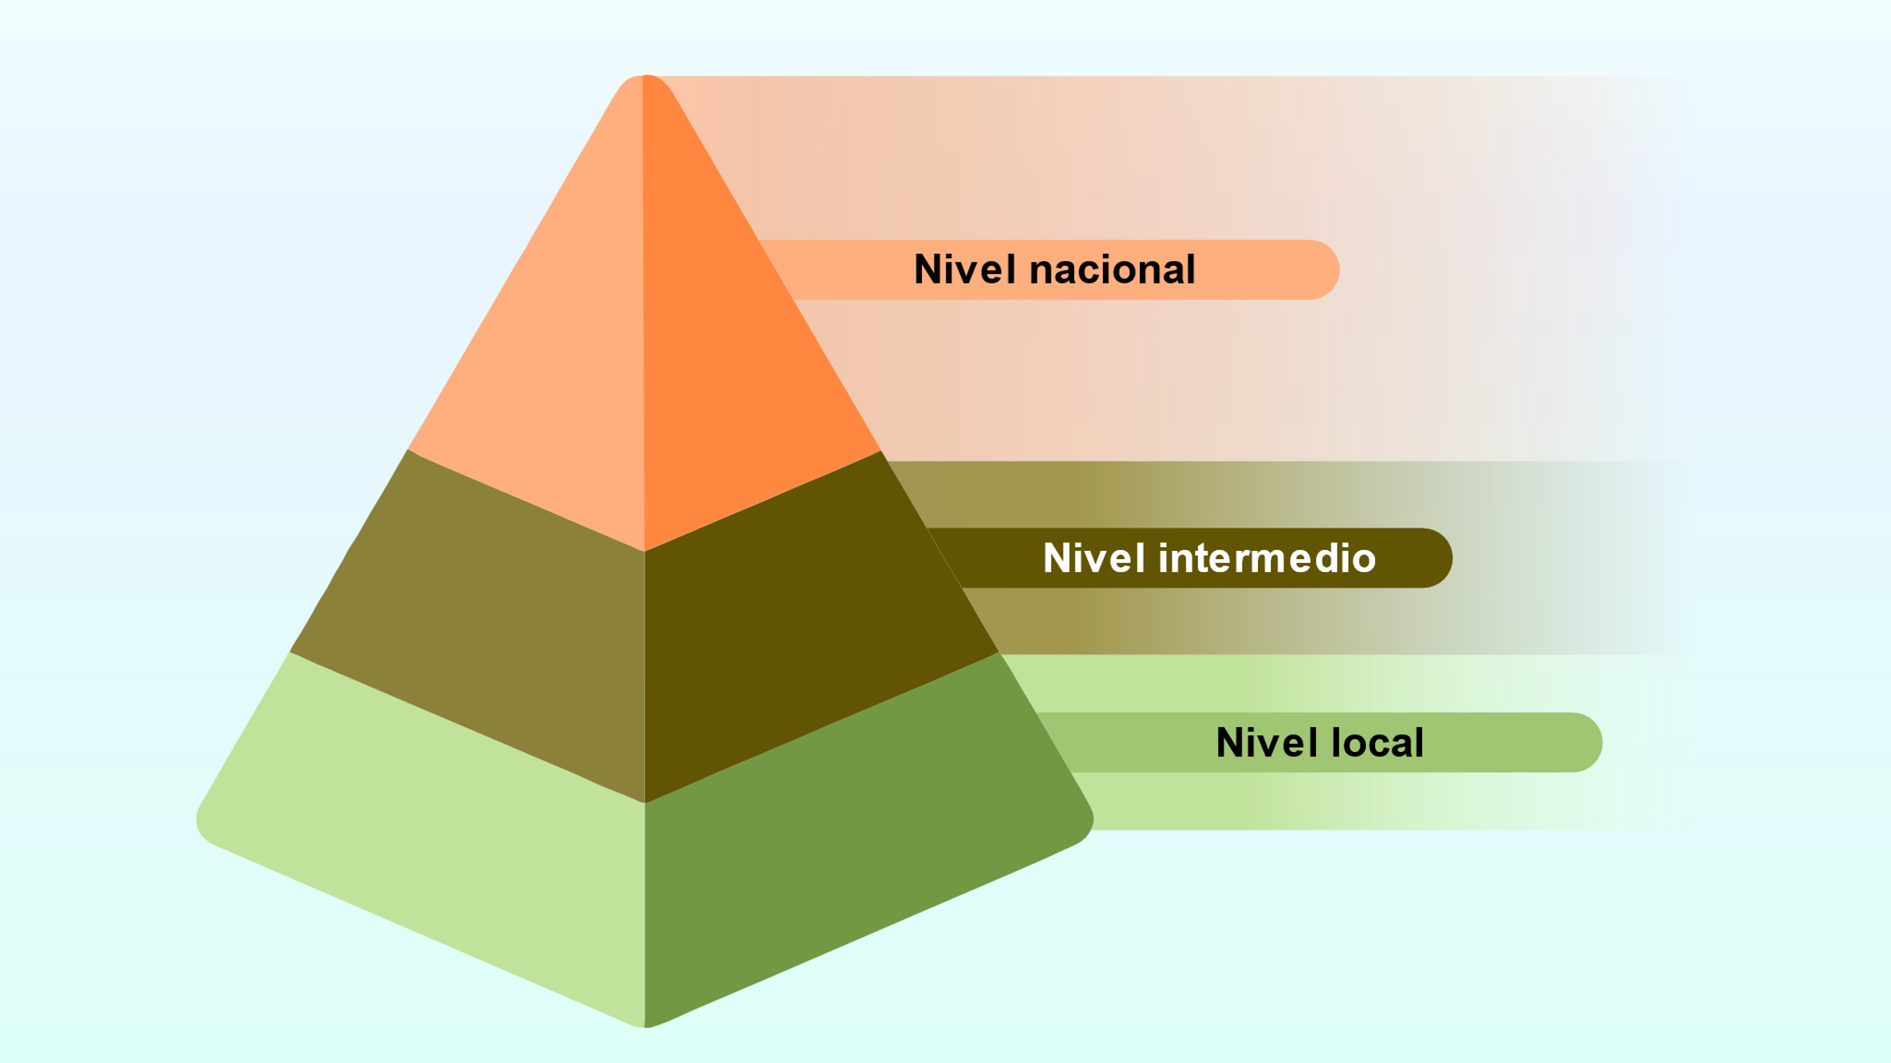

* **Nivel nacional.**
* **Nivel intermedio.**
* **Nivel local.**

Estas autoridades cumplen con las funciones de regulación y gestión, de igual manera, existen organismos de salud que apoyan la prestación adecuada de los diferentes servicios, estos organismos son:

* Consejos Territoriales de Seguridad Social en Salud.
* Consejos Municipales de Política Social.
* Sistema de Atención a los Usuarios (SIAU).
* Comités de Participación Comunitaria (COPACO).
* Asociación de Usuarios.
* Comité de Ética Hospitalaria.
* Veedurías Ciudadanas en Salud, entre otros.

# Trazabilidad de manejo de residuos sólidos

En el mundo se generan más de dos mil millones de toneladas de desechos sólidos al año, de los cuales alrededor del 30 % no se clasificaron, presentando riesgo al medio ambiente (Banco Mundial, 2018).

Cabe resaltar que en los países de Latinoamérica y el Caribe, se diferencian en dos tipos de zonas, que son las áreas rurales y las áreas urbanas, donde en su mayoría las urbanas tienen cobertura de recolección con disposición final en su mayoría en los llamados rellenos sanitarios que son puestos para este fin, pero en la parte rural aún es deficiente este servicio, ya que los mismos pobladores son los que disponen de estos residuos, bien sea quemándolos a cielo abierto, enterrándolos o arrojándolos a fuentes hídricas, estas prácticas son peligrosas para la salud.

## Conceptos

El saneamiento debe incluir como mínimo los siguientes conceptos:

* **Residuo sólido:** es cualquier objeto, material, sustancia o elemento principalmente sólido resultante del consumo o uso de un bien en actividades domésticas, industriales, comerciales, institucionales o de servicios, que el generador presenta para su recolección por parte de la persona prestadora del servicio público de aseo.
* **Botadero:** es el sitio de disposición a cielo abierto de los residuos sólidos. Es un sitio de acumulación de residuos sólidos que no cumple con las disposiciones vigentes y crea riesgos para la salud humana y el ambiente en general.
* **Biodegradación:** es el sitio de disposición a cielo abierto de los residuos sólidos. Es un sitio de acumulación de residuos sólidos que no cumple con las disposiciones vigentes y crea riesgos para la salud humana y el ambiente en general.
* **Aprovechamiento:** es la actividad complementaria del servicio público de aseo que comprende la recolección de residuos aprovechables separados en la fuente por los usuarios, el transporte selectivo hasta la estación de clasificación y aprovechamiento o hasta la planta de aprovechamiento, así como su clasificación y pesaje.
* **Saneamiento básico:** actividades propias del conjunto de los servicios domiciliarios de alcantarillado y aseo.

## Características y tipos

Los desechos se deben eliminar una vez sean usados con el fin de evitar problemas sanitarios o medioambientales, pero de igual manera es importante reutilizar todo aquello que se pueda; se está en un contexto en que la producción de residuos está en alza y allí es donde se debe generar una conciencia general hacia el reciclaje; es decir, son medidas de prevención, antes de que este residuo sea directamente eliminado. El siguiente esquema es una muestra del paso a paso por el que un residuo debería pasar:

**Figura 5.** Paso a paso de los residuos

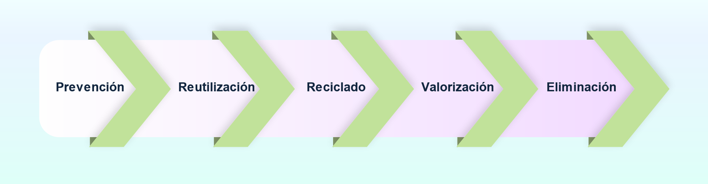

* **Prevención.**
* **Reutilización.**
* **Reciclado.**
* **Valorización.**
* **Eliminación.**

Es así como dentro de la gestión a nivel mundial de residuos es de vital importancia clasificarlos para generar un aprovechamiento óptimo de estos, así:

* **Residuos domésticos:** Residuos generados en los hogares como consecuencia de las actividades domésticas. Se consideran también domésticos aquellos residuos similares generados en servicios e industrias.
* **Residuos comerciales:** Residuos generados por la actividad propia del comercio, al por mayor y al por menor, de los servicios de restauración y bares, de las oficinas y de los mercados, así como del resto del sector servicios.
* **Residuos industriales:** Residuos resultantes de los procesos de fabricación, de transformación, de utilización, de consumo, de limpieza o de mantenimiento generados por la actividad industrial, excluidas las emisiones a la atmósfera reguladas en la Ley 34 del 15 de noviembre de 2007.
* **Residuo peligroso:** Residuo que presenta una o varias de las características peligrosas enumeradas en el anexo III, y aquél que pueda aprobar el Gobierno de conformidad con lo establecido en la normativa europea o en los convenios internacionales de los que España sea parte, así como los recipientes y envases que los hayan contenido (Emgrisa, 2014).

## Métodos de clasificación, disposición y aprovechamiento

La clasificación de estos residuos sólidos varía depende de la terminología que se aplique; es decir, que no solo ocurre en las ciudades, sino también en la parte rural e incluso donde el ser humano tenga algún tipo de interacción con el medio ambiente.

Existen tres criterios para realizar la clasificación de los residuos sólidos:

**a. Peligrosidad de los residuos.**

**b. Origen de los residuos.**

**c. Composición.**

Es importante destacar que la clasificación de los residuos sólidos debe generar un grado de efectividad amplio, según las siguientes consideraciones; iniciando según su peligrosidad:

* **Residuos inertes:** estos residuos son los que no tienen transformaciones físicas, químicas o biológicas, de igual manera, no reaccionan a ninguna transformación, no son biodegradables y no afectan en gran mayoría a la contaminación del medio ambiente, un claro ejemplo de estos residuos son los de la construcción.
* **Residuos no peligrosos:** se pueden definir como aquellos que no son ni inertes ni peligrosos. Así, por ejemplo, son residuos no peligrosos el plástico, el papel/cartón, o el metal, siempre que no estén contaminados por alguna sustancia peligrosa.
* **Residuos peligrosos:** estos son un riesgo para el medio ambiente y los seres vivos, podemos encontrar aquí envases con contenido peligroso como los de aceites, disolventes, etc.

De la misma manera, se pueden clasificar según su origen:

* **Residuos domésticos:** son los residuos que se producen en el hogar, como resultado del uso diario que se les da en el mismo.
* **Residuos industriales:** estos residuos son los que se dan de los procesos de transformación, fabricación, etc., de las diferentes materias primas; de igual manera, del consumo o limpieza.
* **Residuos de construcción y demolición:** son aquellos residuos que se generan de una obra de construcción o demolición, todo esto según la norma.
* **Residuos agrícolas:** todos los procedentes de la agricultura, pesca, ganadería o explotaciones forestales las cuales contemplan la industria alimenticia.
* **Residuos hospitalarios:** en relación con la prestación de servicio de salud, se derivan distintos materiales, sustancias, líquidos, etc., los cuales son el resultado de esta actividad que se ejerce.
* **Residuos electrónicos:** una vez finalice la vida útil de cada artículo electrónico, este ya es considerado como residuo electrónico.

Finalmente, se pueden clasificar también según su composición:

* **Residuo orgánico:** este tipo de desecho es de origen biológico, es decir, que estuvo vivo o fue parte de un ser vivo, donde se encuentra la carne, frutas, verduras, lácteos, etc.
* **Mezcla de residuo: residuo inorgánico:** a diferencia del orgánico es todo lo contrario, es decir, que no es de origen biológico, puede ser de procedencia industrial o algún proceso artificial, aquí están las telas, el plástico, envases, etc.
* **Residuo orgánico: mezcla de residuo:** es toda la combinación de materias orgánicas e inorgánicas.

## Normatividad ambiental

Para iniciar hablando sobre la normatividad ambiental, se debe iniciar por la Constitución Política de Colombia de 1991 que implementó la consideración, manejo y conservación de los recursos naturales y el medio ambiente, por medio de varios elementos, a saber:

**Derecho a un ambiente sano**

Las alertas son un aviso que se mencionan con anterioridad por la manifestación de algún acontecimiento que ponga en riesgo la vida de alguien, para este caso, el sistema de alerta temprana ambiental se da como consecuencia de la degradación y el manejo inapropiado de los recursos naturales por causa de actividades humanas invasivas, esta alerta temprana y de respuesta es un mecanismo de integración que recopila datos del ambiente y de la población para dirigir la respuesta de salud pública y, busca reducir el tiempo entre la emisión de alerta la participación en la respuesta, previendo así cualquier tipo de riesgo.

La Constitución Nacional de Colombia de 1991 consagra que:

“Todas las personas tienen derecho a gozar de un ambiente sano. La Ley garantizará la participación de la comunidad en las decisiones que puedan afectar. Es deber del Estado proteger la diversidad e integridad del ambiente, conservar las áreas de especial importancia ecológica y fomentar la educación para el logro de estos fines (Art. 79)”.

Esta norma constitucional puede interpretarse de manera solidaria con el principio fundamental del derecho a la vida, ya que este solo se podría garantizar bajo condiciones en las cuales la vida pueda disfrutarse con calidad (Unidad de Planeación Minero-Energética, 2017).

**El medio ambiente como patrimonio común**

La Constitución Nacional de Colombia de 1991 incorpora este principio al imponer al Estado y a las personas la obligación de proteger las riquezas culturales y naturales (Art. 8), así como el deber de las personas y del ciudadano de proteger los recursos naturales y de velar por la conservación del ambiente (Art. 95).

En desarrollo de este principio, en el Art. 58 consagra que “la propiedad es una función social que implica obligaciones y, como tal, le es inherente una función ecológica”; continúa su desarrollo al determinar en el Art. 63 que “Los bienes de uso público, los parques naturales, las tierras comunales de grupos étnicos, las tierras de resguardo, el patrimonio arqueológico de la Nación y los demás bienes que determine la Ley, son inalienables, imprescriptibles e inembargables” (Unidad de Planeación Minero-Energética, 2017).

**Desarrollo sostenible**

Definido como el desarrollo que conduce al crecimiento económico, a la elevación de la calidad de vida y al bienestar social, sin agotar la base de los recursos naturales renovables en que se sustenta, ni deteriorar el medio ambiente o el derecho de las generaciones futuras a utilizarlo para la satisfacción de sus propias necesidades, la Constitución Nacional de Colombia de 1991 en desarrollo de este principio, consagra en el Art. 80 que:

“El Estado planificará el manejo y aprovechamiento de los recursos naturales para garantizar su desarrollo sostenible, su conservación o sustitución. Además, deberá prevenir y controlar los factores de deterioro ambiental, imponer las sanciones legales y exigir la reparación de los daños causados. Así mismo, cooperará con otras naciones en la protección de los ecosistemas situados en zonas fronterizas”.

Lo anterior implica asegurar que la satisfacción de las necesidades actuales se realice de una manera tal que no comprometa la capacidad y el derecho de las futuras generaciones para satisfacer las propias (Unidad de Planeación Minero-Energética, 2017).

Gracias a estos tres principios fundamentales, se logra iniciar un paquete de normas y leyes, las cuales actúan en pro a la condición sanitaria del país, permitiendo no solo prever y mitigar los diferentes impactos ambientales que se derivan de distintos establecimientos o actividades.

Con lo anterior existe una gran cantidad de leyes, decretos y resoluciones que hablan sobre la disposición, clasificación, manejo, aprovechamiento, etc., de los residuos sólidos en el país, donde se plasmará las principales y más importantes:

**Tabla 2.** Normativa para la disposición, clasificación y aprovechamiento de los residuos

| Norma | Descripción |
| --- | --- |
| Constitución Política de 1991 | Norma Marco; de los derechos, deberes, constitución del estado de derecho y demás normas para los colombianos. |
| Ley 99 de 1993 | Por la cual se crea el Ministerio de Ambiente y Sistema Nacional Ambiental SINA. |
| Ley 142de 1994 | Ley de los Servicios Públicos domiciliarios. |
| Decreto 596 de 2016 | La cual trata el incrementar las tasas de aprovechamiento de los residuos sólidos en el país. |
| Decreto Ley 2811 de 1974 | Por el cual se dicta el Código Nacional de Recursos Naturales Renovables y de Protección al Medio Ambiente. |
| Decreto 1077 de 2015 | Por medio del cual se expide el Decreto Único Reglamentario del Sector Vivienda, Ciudad y Territorio. |
| Resolución CRA 720 de 2015 | La cual se incluyen aspectos de operación eficiente de las diferentes actividades del servicio público de aseo y se contemplan aspectos ambientalmente razonables. |
| Resolución 330 de 2017 | Por el cual se adopta el reglamento técnico del sector de agua potable y saneamiento básico. |
| Resolución 472 de 2017 | Por la cual se reglamenta la Gestión Integral de los Residuos Generados en las actividades de Construcción y Demolición–RCD. |
| CONPES 3874 de 2016 | Política Nacional para la Gestión integral de Residuos Sólidos. |

# Valoración y recolección de información de condiciones sanitarias

Las distintas autoridades sanitarias de cada región deben garantizar la Inspección, Vigilancia y Control (IVC), en los diversos establecimientos; este proceso debe ser constante y de manera sistemática para garantizar así los estándares de calidad, lo que nos lleva con todos estos esfuerzos a minimizar los riesgos y daños para la salud humana.

El Instituto Nacional de Vigilancia de Medicamentos y Alimentos (Invima) para el año 2014 realizó un modelo para la vigilancia sanitaria llamado IVC-SOA, el cual pretende medir el riesgo de los alimentos, medicamentos, cosméticos, etc., donde se contemplan tres variables importantes: severidad del producto (S), ocurrencia de falla del producto (O) y la población posiblemente afectada (A).

## Procedimiento de valoración de puntajes de riesgo

Los productos se clasifican según su Severidad, Ocurrencia y Afectación (SOA), los puntajes de riesgo son totalizados en el Índice de Riesgo Agregado (IRA), lo cual es el valor de riesgo de cada establecimiento, cabe resaltar que el SOA mide el riesgo por producto y las demás variables miden el riesgo por establecimiento.

El modelo de riesgo compuesto, el cual evalúa tanto el producto como las entidades o establecimientos es:

**Figura 6.** Fórmula general para el modelo de riesgo compuesto



Donde:

**✔ IRAi:** es el nivel de riesgo acumulado de un establecimiento, el cual nos indica para determinar si a un establecimiento se le debe hacer o no la inspección sanitaria.

**✔ VTi:** es el puntaje de riesgo acumulado de un establecimiento, derivado de las variables transversales o comunes de todas las direcciones misionales del Instituto (áreas funcionales): alimentos, medicamentos, dispositivos médicos y cosméticos. Por ejemplo: cumplimiento de estándares sanitarios, medidas sanitarias y fecha de la última visita, entre otras.

**✔ VPi:** es el puntaje de riesgo acumulado de un establecimiento, derivado de las variables propias de cada dirección (particulares por tipo de producto). Por ejemplo: enfermedades transmitidas por alimentos (ETA, alimentos), infecciones transmitidas por transfusiones (ITT, bancos de sangre), reacciones adversas por medicamentos (RAM, medicamentos), entre otras.

**✔ El riesgo SOA:** Se refiere al puntaje obtenido después de calificar los riesgos de cada uno de los productos de un establecimiento, según su severidad, ocurrencia de falla (ocurrencia) y afectación (población expuesta).

**✔ β1, β2 y β3:** son los ponderados o pesos de cada componente, su suma debe ser igual a uno (Aroca y Guzmán, 2017).

Estos valores son determinados por una métrica que ya está estandarizada, la cual va con un puntaje de 1 a 5, donde 5 es el máximo valor en cuanto a riesgo, y depende de cada autoridad sanitaria asignar los valores teniendo en cuenta diferentes variables como el tipo de producto, datos estadísticos e historial del establecimiento.

**Formatos de inspección, vigilancia y control**

El siguiente formato, a manera de ejemplo, se explica cómo es el proceso de calificación de una industria láctea con el modelo IVC-SOA, donde el establecimiento que tenga mayor riesgo sanitario será el que tenga mayor calificación de riesgo:

**Anexo formato industria láctea**

Proceso de calificación de una industria láctea con el modelo IVC-SOA. Ver documento **formato industria láctea** en carpeta de Anexos.

## Características de validación de documentos

Existen varias características en los diferentes formatos, ya que cada entidad de salud puede definir cada acta general de visita para control sanitario, pero existen ciertas variables que tienen en común todos los formatos, las cuales son:

**1. Membrete con los logos de la entidad**

En este irán datos como la ciudad, fecha, número de acta y a qué tipo de establecimiento se le hará la visita (comercial, espectáculo público o de diversión pública).

**2. Identificación del establecimiento**

Razón social, NIT, dirección, nombre comercial, barrio, nombre del propietario, documento de identificación, entre otros datos.

**3. Concepto sanitario de la última visita**

De acuerdo con lo establecido en la Resolución 2674 de 2013, el concepto sanitario es “el concepto emitido por la autoridad sanitaria una vez realizada la inspección, vigilancia y control al establecimiento donde se fabriquen, procesen, preparen, envasen, almacenen transporten, distribuyan, comercialicen, importen o exporten alimentos o sus materias primas. Este concepto puede ser favorable o desfavorable, dependiendo de la situación encontrada”. Teniendo el concepto sanitario, se cumple el requerimiento sobre la naturaleza de lo que se realiza en el negocio, como por ejemplo son preparación de alimentos para consumo humano.

**4. Motivo de nueva visita**

Esto puede ser por solicitud propia del propietario, programación, solicitud oficial, evento de interés público, etc.

**5. Aspectos a evaluar**

Aspectos a evaluar: condiciones locativas.

**6. Criterios que miden el puntaje**

Criterios: aspecto de seguridad como el abastecimiento del agua.

**7. Manejo de residuos sólidos y plagas**

Definir el plan de saneamiento básico, dentro del cual se presenta el programa de desechos sólidos y de control de plagas con objetivos, alcance y definiciones.

**8. Porcentaje de cumplimiento**

El porcentaje implica un puntaje asociado que valora todos los conceptos y se traduce en el concepto “favorable” o “desfavorable”.

**9. Firma de los funcionarios que realizan la visita**

La validación debe contener las firmas de los funcionarios que realizan la visita y de las personas por parte del establecimiento para que tenga validez.

**Listas de verificación y manuales de procedimiento**

En primera medida es importante conocer sobre el manual de procedimientos, el cual ayuda a cumplir los estándares por medio de los formatos puestos en cada visita a los establecimientos, las principales ventajas de estos procedimientos son el ahorro de tiempo en cada visita, ya que teniendo una lista donde se verifican los puntos, el funcionario que realiza la visita se enfocará solo en estos.

Por otro lado, se tiene a favor el manejo de control interno, garantizando la disminución de las irregularidades y evitar posibles fallas, de igual manera, delimita responsabilidades, ya que, los documentos, al estar estandarizados y si llegase a ocurrir un problema, existen evidencias de la persona a cargo del proceso.

Por último, está la imagen de las diferentes entidades, puesto que genera confianza y mayor reputación, lo anterior se realiza como lo establece la norma.

Cada manual de procedimientos debe tener unos elementos básicos, donde se encuentran el título, marco normativo, objetivo del documento, los responsables o quien lo revisa, breve descripción de los procesos, diagrama de flujo y, por último, un glosario, el cual ayuda a entender un poco más este manual.

# Reporte concepto sanitario

El reporte sanitario es una constancia de que el establecimiento se ha verificado de acuerdo con la normativa vigente, esta verificación es de manera presencial y técnica, ya que se debe recibir el visto bueno por parte de las personas encargadas de la visita para así garantizar las condiciones sanitarias y de salubridad del establecimiento de comercio.

## Tipos de leyes de salud pública enfocadas en riesgo sanitario

Actualmente se encuentran vigentes varias leyes y decretos que permiten minimizar a nivel nacional el riesgo sanitario en los diferentes actores que se involucran, gracias a esto existe una política de salud pública la cual nos garantiza óptimas condiciones en los diferentes establecimientos.

Las leyes, decretos o normas son las siguientes:

**Tabla 3.** Normas sanitarias

| Norma | Descripción |
| --- | --- |
| Ley 9 de 1979 | Código Sanitario. |
| Ley 715 de 2001 | Competencias. |
| Decreto 1500 de 2007 | Se establece el reglamento técnico a través del cual se crea el Sistema Oficial de Inspección, Vigilancia y Control de la Carne, Productos Cárnicos Comestibles y Derivados Cárnicos. |
| Resolución 604 de 1993 | Expendio de alimentos en vía pública. |
| Resolución 5109 de 2005 | Rotulado y etiquetado. |
| Decreto. 1880 de 2011 | Venta de leche cruda. |
| Resolución. 1229 de 2013 | Nuevo modelo de I.V.C. basado en riesgos – INVIMA. |
| Circular 046 de 2014 | Lineamientos para la articulación y coordinación de actividades de I.V.C. de alimentos para consumo humano. |
| Resolución 2674 de 2013 | Deroga el Dec. 3075 de 2007 (Manipulación de alimentos). |
| Decreto 1686 de 2012 | Requisitos sanitarios para bebidas alcohólicas. |
| Circular 002 de 2018 | Procuraduría – Informes bimensuales del PAE. |
| Comunicado 4150-0026-2021 | IVC en establecimientos gastronómicos que expendan carnes (solicitud de guías de sacrificio). |

## Características de protocolos de manejo del riesgo

El protocolo para el manejo del riesgo sanitario se configura como una referencia que contiene un compendio de medidas de seguridad, y sirve de guía de buenas prácticas, de fácil comprensión para el sector comercial.

Su eficacia dependerá de la concienciación, responsabilidad y solidaridad, tanto de las empresas, de su personal y de los consumidores. El protocolo para el manejo del riesgo sanitario está estructurado básicamente en dos componentes:

**a.** Uno general, en donde se encuentra todo el marco estratégico sobre el riesgo.

**b.** El programático, en donde están los objetivos, proyectos, responsabilidades de este.

El componente general supone objetivos estratégicos de manera global, es decir, tanto de los entes reguladores de sanidad como de las comunidades implicadas, de igual manera, se establece la ruta estratégica para alcanzar los objetivos propuestos.

Su eficacia dependerá de la concienciación, responsabilidad y solidaridad, tanto de las empresas, de su personal y de los consumidores. El protocolo para el manejo del riesgo sanitario está estructurado básicamente en dos componentes:

El documento de protocolos de manejo del riesgo debe tener elementos importantes como:

* Responsabilidades, principios y definiciones.
* Estructura: organización y dirección.
* Instrumentos de planificación.
* Financiación.
* Disposiciones finales.

## Tipos de procedimiento de intervención sanitaria

La intervención sanitaria son las acciones que se hacen para erradicar, eliminar, reducir niveles microbianos, controlar la transmisión natural de algún germen o prevenir la aparición de enfermedades que pueden ser dañinas para la comunidad en general, también existe un conjunto de medidas que garantizan una prevención óptima dependiendo de cada composición, estas tienen diferente tipo de potencia y alcance, así:

**Figura 7.** Medidas de prevención

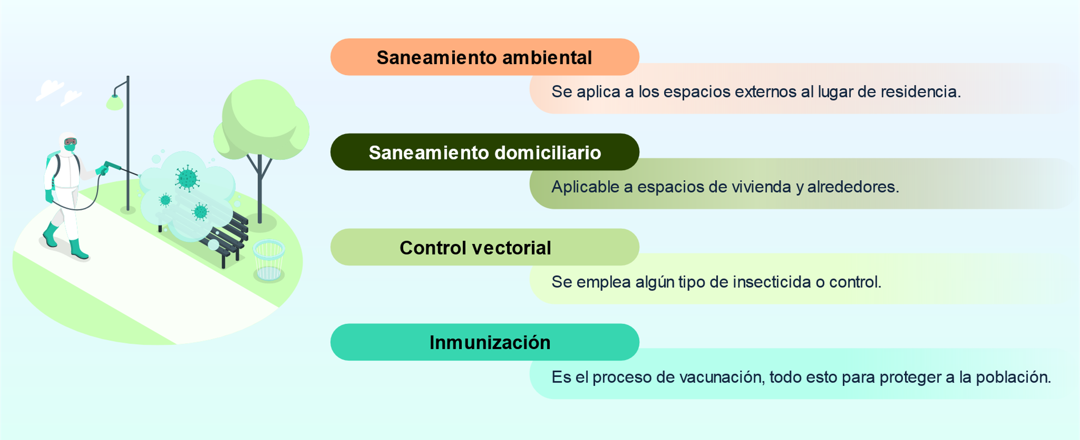

**Saneamiento ambiental**

* Se aplica a los espacios externos al lugar de residencia.

**Saneamiento domiciliario**

* Aplicable a espacios de vivienda y alrededores.

**Control vectorial**

* Se emplea algún tipo de insecticida o control.

**Inmunización**

* Es el proceso de vacunación, todo esto para proteger a la población.

Gracias a estos procedimientos se garantiza una protección no solo individual, sino colectiva, ya que nos ayudan a desarrollar buenos hábitos o actitudes sobre condiciones sanitarias, a todas estas intervenciones se les puede aplicar una mejora continua para generar así un mejor impacto en los conocimientos existentes respecto a lo sanitario.

## Características de manuales y guías de inspección sanitaria

Las características más comunes en los manuales y guías de inspección sanitaria se realizan por medio de una ejecución ordenada en sus diferentes etapas, las cuales son:

**1.** Primero se debe determinar la frecuencia de inspección del establecimiento.

**2.** Una vez se sepa cuál es la frecuencia, se debe preparar la inspección para saber que se irá a hacer.

**3.** Al llegar al establecimiento se realiza la inspección in situ.

**4.** Luego de esto, se evalúa y emite el concepto sanitario por parte de las autoridades que realizaron la revisión.

**5.** Seguido a esto se notifica y firma el acta que se diligenció.

**6.** Y, por último, se realiza el informe de inspección para emitir el concepto sanitario encontrado.

Al momento de la realización de una inspección sanitaria, se evalúan diferentes aspectos de higiene que van en pro a la protección de diferentes enfermedades, estos se clasifican en tres grupos, los cuales juntos ayudan a disminuir o prevenir este impacto sanitario:

**Figura 8.** Aspectos de higiene

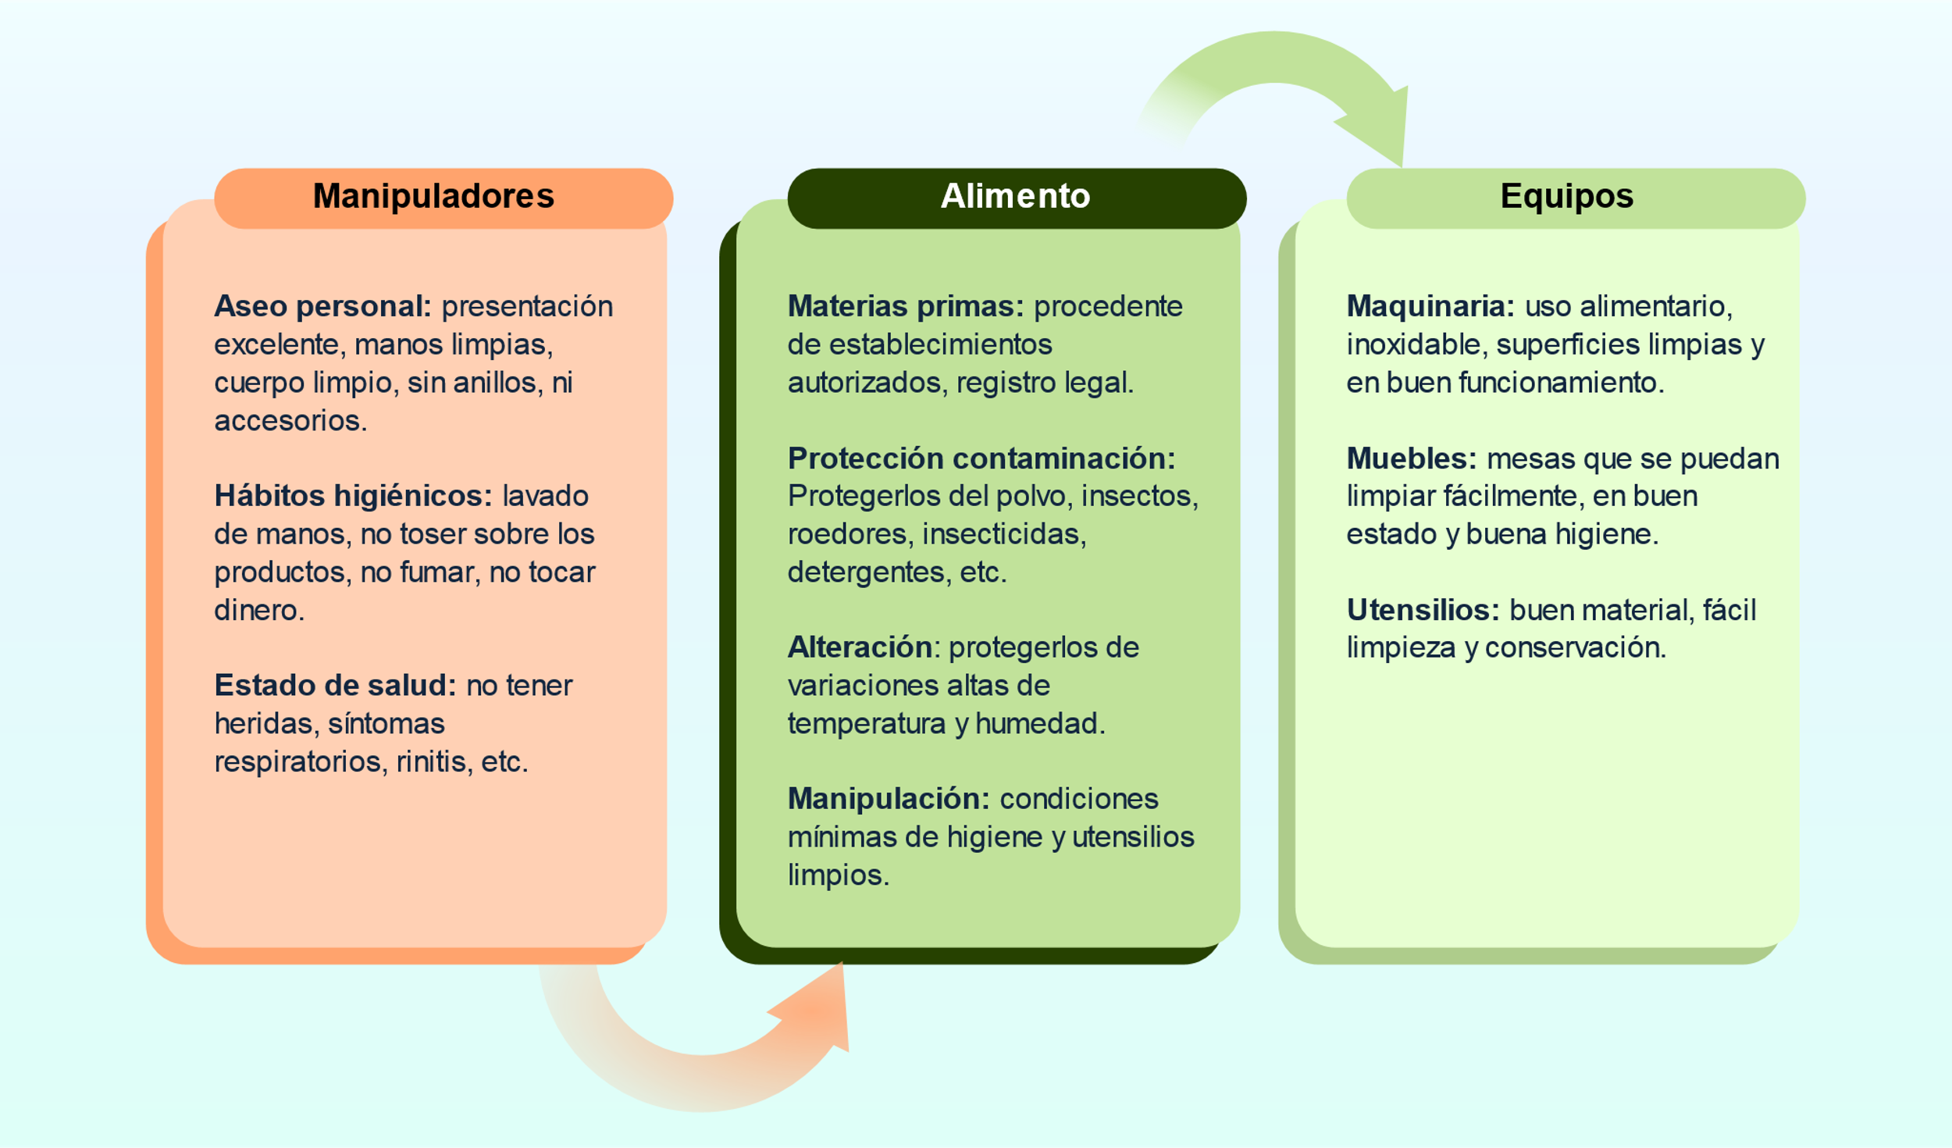

**Manipuladores**

* **Aseo personal:** presentación excelente, manos limpias, cuerpo limpio, sin anillos, ni accesorios.
* **Hábitos higiénicos:** lavado de manos, no toser sobre los productos, no fumar, no tocar dinero.
* **Estado de salud:** no tener heridas, síntomas respiratorios, rinitis, etc.

**Alimento**

* **Materias primas:** procedente de establecimientos autorizados, registro legal.
* **Protección contaminación:** Protegerlos del polvo, insectos, roedores, insecticidas, detergentes, etc.
* **Alteración:** protegerlos de variaciones altas de temperatura y humedad.
* **Manipulación:** condiciones mínimas de higiene y utensilios limpios.

**Equipos**

* **Maquinarias:** uso alimentario, inoxidable, superficies limpias y en buen funcionamiento.
* **Muebles:** mesas que se puedan limpiar fácilmente, en buen estado y buena higiene.
* **Utensilios:** buen material, fácil limpieza y conservación.

Síntesis

A continuación, se describe el tema principal del componente formativo Caracterización de condiciones sanitarias de establecimientos, según normativa, es esencial para garantizar la seguridad y bienestar de las personas. En este proceso se evalúan aspectos como la higiene y limpieza de las instalaciones, el manejo adecuado de los alimentos, el control de plagas y la disposición de residuos. Asimismo, se verifica el cumplimiento de las normas de bioseguridad, el mantenimiento de equipos médicos y la capacitación del personal en medidas de prevención de enfermedades. Esta caracterización permite identificar deficiencias y tomar acciones correctivas, asegurando entornos saludables y protegiendo la salud de los usuarios y trabajadores de dichos establecimientos.

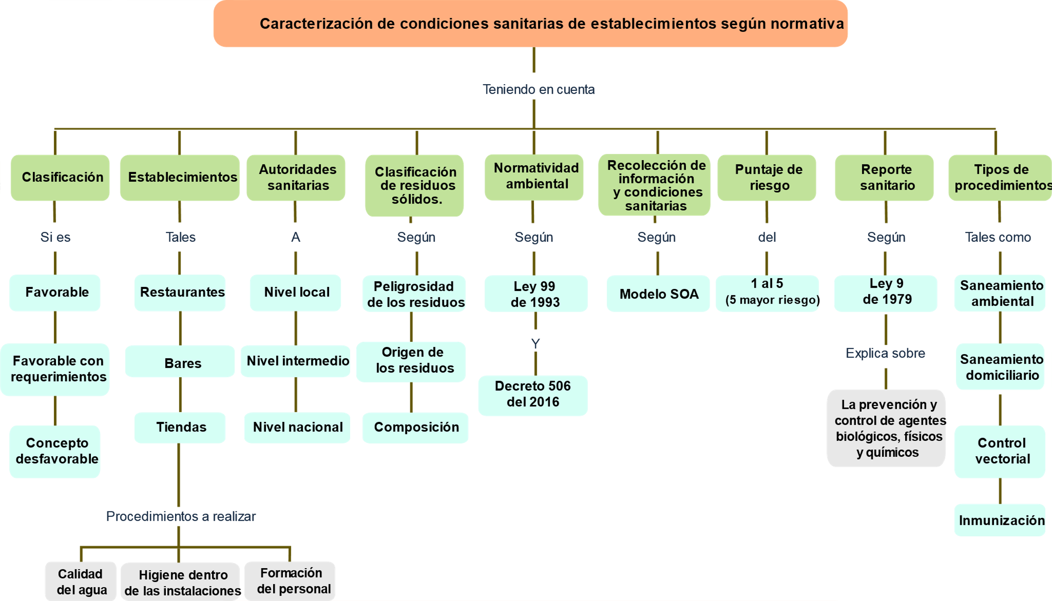

Material complementario

|  |  |  |  |
| --- | --- | --- | --- |
| **Tema** | **Referencia APA del Material** | **Tipo de material (Video, capítulo de libro, artículo, otro)** | **Enlace del Recurso o Archivo del documento o material** |
| 1.1 Conceptos y tipos | Cámara de Comercio de Bogotá. (2016). *Concepto sanitario, más que un requisito, una herramienta para expandir su empresa.* | Documento | <https://bibliotecadigital.ccb.org.co/server/api/core/bitstreams/3ff12adf-a9e2-4143-aefc-927a4ea2d1e4/content> |

Glosario

**Autoridades sanitarias:** entidades jurídicas de carácter público con atribuciones para ejercer funciones de rectoría, regulación, inspección, vigilancia y control de los sectores público y privado en salud y adoptar medidas de prevención y seguimiento que garanticen la protección de la salud pública.

**Desinfección:** proceso físico o químico por medio del cual se logra eliminar los microorganismos de formas vegetativas en objetos inanimados, sin que se asegure la eliminación de esporas bacterianas. Por esto, los objetos y herramientas a desinfectar, se les debe evaluar previamente el nivel de desinfección que requieren para lograr la destrucción de los microorganismos que contaminan los elementos.

**Inspección:** consiste en la atribución que tienen la Superintendencia Nacional de Salud, el Invima, los servicios seccionales, distritales y locales de salud para verificar, solicitar, confirmar y analizar de manera ocasional, y en la forma, detalles y términos que las normas determinen, información sobre el estado higiénico-sanitario de las personas, establecimientos, edificaciones y, en general, todos los entes que de conformidad con la ley y sus reglamentos son susceptibles de ser inspeccionados por estas.

**Prevención:** conjunto de acciones o medidas adoptadas o previstas, que evitan o disminuyen los accidentes de trabajo y las enfermedades profesionales, proporcionando una mejor calidad de vida a los miembros de una comunidad.

Referencias bibliográficas

Aroca, A., y Guzmán, J. (2017). Modelo para la inspección, vigilancia y control sanitario con enfoque de riesgos en Colombia. Rev Panam Salud Pública, 21;41:e105. <https://www.ncbi.nlm.nih.gov/pmc/articles/PMC6660868/#:~:texto=En%20este%20caso%2C%20el%20%20puntaje,y%202%20a%20%20riesgo%20%20bajo>

Así vamos en salud. (2018). Autoridad sanitaria y movilización social en salud. <https://www.asivamosensalud.org/salud-para-ciudadanos/autoridad-sanitaria-y-movilizacion-social-en-salud>

Banco Mundial. (2018). Los desechos: un análisis actualizado del futuro de la gestión de los desechos sólidos. Banco Mundial. <https://www.bancomundial.org/es/news/immersive-story/2018/09/20/what-a-waste-an-updated-look-into-the-future-of-solid-waste-management>

Dobbox. (2019). Inspecciones sanitarias: ¿qué se revisa? Dobbox. <https://dobbox.com/inspecciones-sanitarias-que-se-revisa/>

Emgrisa. (2014). Tipos de residuos: clasificación. Emgrisa. <https://www.emgrisa.es/publicaciones/tipos-de-residuos/?cn-reloaded=1>

Manipulación de Alimentos Colombia. (2011). Normatividad. Manipulación de Alimentos Colombia. <https://www.manipulaciondealimentoscolombia.com/normatividad>

Ministerio de Salud y Protección Social. (2013). Resolución 2674 de 2013. <https://www.minsalud.gov.co/sites/rid/Lists/BibliotecaDigital/RIDE/DE/DIJ/resolucion-2674-de-2013.pdf>

Ramírez, C., R. H. (2017). Resolución 816 de 2017. Unidad de Planeación Minero-Energética. <https://www.leyex.info/documents/leyes/306bb7232b719c1f8adb32ce31ce5cb8.pdf>

Rivas, A., C. A. (2018). Piensa un minuto antes de actuar: gestión integral de residuos sólidos. <https://www.mincit.gov.co/getattachment/c957c5b4-4f22-4a75-be4d-73e7b64e4736/17-10-2018-Uso-Eficiente-de-Recursos-Agua-y-Energi.aspx#:~:text=Los%20Residuos%20S%C3%B3lidos%2C%20constituyen%20aquellos,utilizaci%C3%B3n%20de%20bienes%20de%20consumo>

Saldarriaga, L. (2021). Manual de procedimientos: qué es y cómo hacer uno. <http://www.saludcapital.gov.co/sitios/VigilanciaSaludPublica/Protocolos%20de%20Vigilancia%20en%20Salud%20Publica/Procesos%20Legales.pdf>

Unidad Nacional para la Gestión del Riesgo de Desastres. (2016). Plan Nacional de Gestión del Riesgo de Desastres. Unidad Nacional para la Gestión del Riesgo de Desastres. <https://portal.gestiondelriesgo.gov.co/Documents/PNGRD/Plan-Nacional-de-Gestion-del-Riesgo-de-Desastres-2015-2025.pdf>

Créditos

|  |  |  |
| --- | --- | --- |
| **Nombre** | **Cargo** | **Regional y Centro de Formación** |
| Claudia Patricia Aristizabal | Responsable del Equipo | Dirección General |
| Norma Constanza Morales Cruz | Responsable de Línea de producción | Regional Tolima -  Centro de Comercio y Servicios |
| Lizeth Daniela Reinoso Diaz | Experta temática | Regional Tolima -  Centro Agropecuario La Granja |
| Diego Acevedo Guevara | Diseñador instruccional | Regional Santander -  Centro de la Industria, la Empresa y los Servicios – CIES |
| Andrés Felipe Velandia | Asesor metodológic | Regional Distrito Capital -   Centro de Diseño y Metrología |
| Rafael Neftalí Lizcano Reyes | Responsable Equipo desarrollo curricular | Regional Santander -  Centro Industrial del Diseño y la Manufactura |
| José Gabriel Ortiz Abella | Corrector de Estilo | Regional Distrito Capital -  Centro de Diseño y Metrología |
| Jaslyth Juliana Eraso Casanova | Experta Temática | Regional Putumayo -  Centro Agroforestal y Acuícola Arapaima. |
| Sergio Augusto Ardila Ortiz | Diseñador instruccional | Regional Tolima - Centro de Comercio y Servicios |
| Viviana Esperanza Herrera Quiñonez | Metodóloga | Regional Tolima -  Centro de Comercio y Servicios |
| José Yobani Penagos Mora | Diseñador de Contenidos Digitales | Regional Tolima - Centro de Comercio y Servicios |
| Cristian Mauricio Otálora Clavijo | Desarrollador Fullstack | Regional Tolima - Centro de Comercio y Servicios |
| Gilberto Junior Rodríguez Rodríguez | Storyboard de Ilustración | Regional Tolima - Centro de Comercio y Servicios |
| Maria Alejandra Briceño Vera | Producción | Regional Tolima -  Centro de Comercio y Servicios |
| Nelson Iván Vera Briceño | Produccióon audiovisual | Regional Tolima - Centro de Comercio y Servicios |
| Oleg Litvin | Animador | Regional Tolima - Centro de Comercio y Servicios |
| Cristian Mauricio Otálora Clavijo | Actividad Didáctica | Regional Tolima - Centro de Comercio y Servicios |
| Gilberto Naranjo Farfán | Validación de contenidos accesibles | Regional Tolima - Centro de Comercio y Servicios |
| Javier Mauricio Oviedo | Validación y vinculación en plataforma LMS | Regional Tolima - Centro de Comercio y Servicios |